Порядка 1,6 тыс. деревьев высадят на пересечениях МКАД с вылетными магистралями
08.11.2016
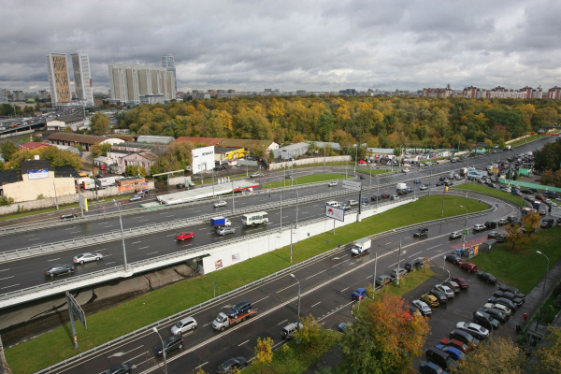
Порядка 1,6 тысяч деревьев, среди которых липы, клёны, вязы и красные дубы, высадят на пересечениях МКАД с вылетными магистралями. Об этом 8 ноября сообщил официальный портал Правительства столицы.

«Этой осенью новые деревья появятся на пересечениях МКАД и семи магистралей, а также на 34 улицах в центре Москвы. На улице Тверская уже можно увидеть липовую аллею, на Садовом кольце — клены, липы, рябины и другие растения. Это завершающий этап благоустройства по программе «Моя улица» 2016 года. Первые зеленые «ворота» в город появятся на Рублевском и Можайском шоссе. На пересечениях этих магистралей с МКАД в ночь с 7 на 8 ноября началась высадка деревьев. В ближайшие дни также планируется высадка деревьев на въездах в город со стороны Варшавского, Ярославского, Ленинградского и Каширского шоссе, а также Ленинского проспекта. В целом на «воротах» в Москву этой осенью посадят более 1,6 тыс. деревьев», - отмечается в материале.

На пересечениях МКАД и Рублевского, а также Можайского шоссе высадят более 600 деревьев. Среди них липы «паллида», клёны «роял ред» и «дебора», вязы «лобель», ясени, рябины и красные дубы. Все сорта деревьев приспособлены для российского климата. Их пересаживают поздней осенью, так как именно в это время завершается процесс их роста и развития, они входят в состояние покоя. А это значит, что «переезд» на новое место пройдёт безболезненно для растений и они приживутся.

«Возраст деревьев, которые высадят на «воротах» в Москву, — от 16 до 25 лет. Это период молодости для них, так как их срок жизни составляет несколько сотен лет. Высота деревьев-«новичков» — от 5 м до 7 м. После того как деревья поместят в грунт, основание стволов деревьев присыплют древесной щепой, которая защитит их корневую систему от морозов. Стволы же укутают тростниковым «покрывалом», - подчеркивается в сообщении.

Работы по озеленению на Рублевском и Можайском шоссе планируют завершить в конце ноября. Посадочные ямы для лип, кленов, вязов и дубов будут копать в дневное время — с 06:00 до 22:00. Подготовительные к высадке деревьев работы не требуют ограничения движения транспорта на магистралях. Сами же деревья будут постепенно высаживать в ночные часы — с 22:00 до 06:00. В зависимости от участков работ на вылетных магистралях могут быть введены частичные ограничения для проезда автомобилей в это время.

Этой осенью новые деревья появятся на пересечениях МКАД и семи магистралей, а также на 34 улицах в центре Москвы. На Тверской улице уже можно увидеть липовую аллею, на Садовом кольце — клены, липы, рябины и другие растения. Это завершающий этап благоустройства по программе «Моя улица» 2016 года.

Адрес страницы: http://golyanovo.mos.ru/presscenter/news/detail/4151285.html
Управа района Гольяново города Москвы

